ZAŁĄCZNIK NR 1
OPIS PRZEDMIOTU ZAMÓWIENIA

Pokój laboratoryjny 226
Lp. | Nazwa wyrobu | Ilość sztuk
1 | Stół laboratoryjny wyspowy o wymiarach: 3050x1500x900mm  - stelaż typu A,  - blat z ceramiki litej z obrzeżem prostym,  - nadstawka półkowa „2400” z półkami szklanymi,  - 2 x 4 gniazda elektryczne 230 V w metalowych kolumnach nadstawki,  - 2 x szafka laminowana „120 z 1 szufladą długą oraz 4 szufladami krótkimi,  - 1 x szafka laminowana „120” - 2 x 4 szuflady,  - 1 x szafka laminowana „60” z 4 szufladami,  - 2 x szafka laminowana „60” z 1 szufladą i drzwiczkami i z półką,  - 1 x miejsce wolne, | 1
2 | Stół laboratoryjny przyścienny o wymiarach: 1200x750x900mm,  - stelaż typu A  - blat z ceramiki litej z obrzeżem prostym,  - nadstawka półkowa z półkami szklanymi,  - 1 x 3 gniazda elektryczne 230 V w metalowej kolumnie nadstawki,  - 1 x szafka laminowana „120” z drzwiczkami, półką i 3 szufladami,  - 1 x zlewik ceramiczny 300x150x150 mm, z syfonem z tworzywa sztucznego;  - 1 x zawór wody zimnej z blatu z wylewką zakończoną "oliwką" do mocowania węża; | 2
3 | Stół laboratoryjny przyścienny – stanowisko do mycia o wymiarach: 1200x750x900mm,  - stelaż typu A;  - blat z ceramiki litej z obrzeżem podwyższonym,  - 1 x zlew ceramiczny 400x400x250 mm, z syfonem z tworzywa sztucznego;  - 1 x bateria wody ciepła/zimna z blatu; z mieszaczem,  - 1 x bateria wody dejonizowanej z blatu,  - 1 x ociekacz kołkowy „450” z rynienką i 43 kołkami,  - otwór w blacie do zamontowania posiadanej oczomyjki Elipsa 3130,  - 1 x szafka laminowana „120” zlewowa,  - okap laboratoryjny ścienny z PVC do montażu ściennego, z otwartą powierzchnią pochłaniania, kolor popielaty, 1200x600x300; z kryzą Ø 200; | 2
4 | Dygestorium ceramiczne z komorą z ceramiki litej o wym. 1206x918x2400  (2750 z podniesionym oknem) do otwartej mineralizacji na gorąco z udziałem stężonego kwasu siarkowego;  Wyposażenie:  - blat roboczy z ceramiki litej z obrzeżem prostym z otworem pod płytę grzejną;  - komora robocza z ceramiki wielkogabarytowej,  - listwa armaturowa pionowa - z prawej lub lewej strony dygestorium (nie pod  blatem roboczym),  - 2 x gniazdo elektryczne 230 V na listwie armaturowej,  - 1 x szafka „120” dolna laminowana wyklejana PP – wentylowana na kółkach-  umożliwiająca łatwy dostęp do płyty grzejnej; w odległości zapewniającej  wentylację płyty;  - oświetlenie,  - sygnalizator przepływu powietrza z sygnalizacją akustyczną i wizualną na listwie  armaturowej,  - sterowanie płytą grzejną na listwie armaturowej,  - sterowanie wentylacją na listwie armaturowej,  - system wentylacji – szczelinowy tzw. podwójna ściana tylna,  - separator skroplin w tylnej części blatu z odprowadzeniem do kanalizacji;  - dygestorium zakończone kryzą Ø 200; | 2

5 | Dygestorium ceramiczne z komorą z ceramiki litej o wym. 1206x918x2400 (2750 z podniesionym oknem)  Wyposażenie:  - blat roboczy z ceramiki litej z obrzeżem prostym,  - 1 x zlewik ceramiczny 300x150x150 mm, z przodu, wzdłuż lewej lub prawej ściany komory roboczej; z syfonem z tworzywa sztucznego;  - komora robocza z ceramiki wielkogabarytowej,  - listwa armaturowa pionowa - z prawej lub lewej strony dygestorium (nie pod  blatem roboczym),  - 2 x gniazdo elektryczne 230 V na listwie armaturowej,  - 1 x zawór wody na listwie armaturowej, wylewka nad zlewikiem;  - 1 x zawór gazu na listwie armaturowej,  - 1 x szafka „120” dolna laminowana – wentylowana wyklejana PP z podziałem na  2 części (jedna część z półką, druga część z kuwetą);  - oświetlenie,  - sygnalizator przepływu powietrza z sygnalizacją akustyczną i wizualną na listwie armaturowej,  - sterowanie wentylacją na listwie armaturowej,  - system wentylacji – szczelinowy tzw. podwójna ściana tylna,  - dygestorium zakończone kryzą Ø 200. | 2
6 | Krzesło laboratoryjne bez podnóżka na kółkach, siedzisko i oparcie  z poliuretanu. | 4
7 | Stół z podświetlanym ekranem 1250x750x900 mm  - stelaż nośny,  - blat roboczy z żywicy epoksydowej z obrzeżem prostym, biały,  - ekran podświetlany,  - szafka „120” z półką, bez szuflad, | 1
8 | Biurko 1000x600x750 mm - kontener przejezdny z drzwiczkami, półką i szufladą | 1
9 | Wykonanie instalacji wyciągowej dla 4 dygestoriów i dwóch okapów lab.:  - 4 wentylatory kwasoodporne dachowe;  - wykonanie instalacji z PVC;  - sterowanie z możliwością regulacji obrotów wentylatora,  - podłączenia dygestoriów i okapów do instalacji wyciągowej; z wykorzystaniem otworów w stropie przygotowanych przez zamawiającego; | 1
Pokój laboratoryjny 239
1 | Komora wyciągowa wyklejana polipropylenem o wym. 1806x918x2400  Wyposażenie:  - blat roboczy z konglomeratu kwarcowo-granitowego z obrzeżem podwyższonym,  - 2 x zlew z polipropylenu 500x400x300 mm podklejany, z syfonem z tworzywa  sztucznego;  - 1 x bateria wody ciepłej/zimnej z mieszaczem,  - 1 x bateria wody demi,  - 2 x szafka „90” wentylowana wyklejana polipropylenem z kuwetami,  - polipropylenowy ociekacz z rynienką i 43 kołkami; kolor jasny popiel, szer.  900mm, wys.:450 mm;  - oświetlenie, włącznik oświetlenia,  - sterowanie wentylacją na listwie armaturowej,  - komora zakończona kryzą Ø 200;  - system wentylacji – szczelinowy tzw. podwójna ściana tylna,  - wykonanie instalacji z PVC z podłączeniem do posiadanego wentylatora;  - montaż do instalacji wyciągowej z wykorzystaniem otworu w stropie  przygotowanego przez zamawiającego; | 1
2 | Stół laboratoryjny przyścienny o wymiarach 1200x750x1050mm,  - stelaż typu „C”,  - blat roboczy z konglomeratu kwarcowo-granitowego z obrzeżem prostym, | 1
3 | Stół laboratoryjny przyścienny o wymiarach 1800x750x900mm,  - stelaż typu „A”,  - blat roboczy z konglomeratu kwarcowo-granitowego z obrzeżem prostym,  - 1 x szafka „120” z półką,  - z prawej strony 1 x miejsce wolne „600” na zmywarkę. | 1
4 | Stół laboratoryjny przyścienny o wymiarach: 1200x600x900mm,  - stelaż typu A  - blat laminowany z obrzeżem zaokrąglonym,  - 2 x szafka laminowana „60” z 1 szufladą i drzwiczkami i z półką, | 1
5 | Stół aparaturowy 1250x750x900 - na kółkach, z hamulcem; | 1
6 | Wózek wielofunkcyjny szer. 840 x gł. 540 mm x wys. 1060 mm  - 3 piętrowy z uchwytem ze stali kwasoodpornej;  - półki z polietylenu w formie wanny, wysokość półki 70 mm;  - dopuszczalne obciążenie jednej półki: 65 kg  - wysokość półki środkowej regulowana w skokach co 25 mm. | 1
 | Pokój laboratoryjny 244 – wymiana w trybie awaryjnym
1 | Wymiana zlewu ceramicznego (podklejanego) na zlew z polipropylenu 400x400x300 mm podklejany pod blat. | 3
2 | Dygestorium ceramiczne z komorą z ceramiki litej o wym. 1206x918x2400 (2750 z podniesionym oknem):  Wyposażenie:  - blat roboczy z ceramiki monolitycznej z obrzeżem podwyższonym, wykorzystany  z istniejącego dygestorium (wymiary blatu 1125x670x33);  - komora robocza z ceramiki wielkogabarytowej,  - 2 x gniazdo elektryczne 230 V na listwie armaturowej,  - 1 x szafka z półką „120” dolna laminowana – wentylowana.  - oświetlenie,  - sygnalizator przepływu powietrza z sygnalizacją akustyczną i wizualną na listwie  bocznej,  - system wentylacji – szczelinowy tzw. podwójna ściana tylna, szczelina dolna  na wysokości 25 cm;  - dygestorium zakończone kryzą Ø 200,  - separator skroplin w tylnej części blatu z odprowadzeniem do kanalizacji; | 2
3 | Dygestorium ceramiczne z komorą z ceramiki litej o wym. 1206x918x2400 (2750 z podniesionym oknem)  Wyposażenie:  - blat roboczy z ceramiki litej z obrzeżem podwyższonym;  - komora robocza z ceramiki wielkogabarytowej,  - 2 x gniazdo elektryczne 230 V na listwie armaturowej,  - 1 x szafka z półką „120” dolna laminowana – wentylowana.  - oświetlenie,  - sygnalizator przepływu powietrza z sygnalizacją akustyczną i wizualną na listwie  bocznej,  - system wentylacji – szczelinowy tzw. podwójna ściana tylna, szczelina dolna  na wysokości 25 cm;  - dygestorium zakończone kryzą Ø 200,  - separator skroplin w tylnej części blatu z odprowadzeniem do kanalizacji; | 1
4 | Wykonanie instalacji wyciągowej dla dygestoriów:  - wykonanie instalacji z PVC;  - podłączenie dygestoriów do instalacji wyciągowej i posiadanych wentylatorów. | 1

Termin realizacji: 10 tygodni od momentu złożenia zamówienia;
Warunki gwarancji: minimum 36 miesięczna gwarancja na wyposażenie w meble;
Serwis gwarancyjny i pogwarancyjny.
Transport i montaż wyrobów zawarty w wycenie oferty.
Dostarczenie wyrobów do miejsca wskazanego przez Zamawiającego.
Wymiary podane są jako orientacyjne. Wykonawcza zobowiązany jest do wykonania dokładnych pomiarów przed rozpoczęciem realizacji zadania.
Kolorystyka:
1) Korpusy szafek laminowanych w kolorze popielatym;
2) Stelaże w kolorze popielatym;
3) Fronty szafek laminowanych w kolorze uzgodnionym z Zamawiającym;
4) Blat z ceramiki litej w kolorze białym;
5) Blat z żywic kwarcowo-granitowych w kolorze Blanco Saraiba.

Kolejność realizacji zadania powinna być następująca:
- Pokój 244
- Pokój 239
- Pokój 226

Wymagania techniczne dotyczące mebli:
      - Blaty z ceramiki litej muszą być wykonane z wielkogabarytowej ceramiki na podłożu. Grubość blatu z obrzeżem prostym 33 mm, grubość blatu z obrzeżem podwyższonym - 40 mm. Łączenie poszczególnych blatów należy wykonać chemoodporną fugą nieprzyjmującą barwników.
      - Zlewy i zlewiki ceramiczne muszą być wykonane z najwyższej jakości litej ceramiki technicznej.
      - Zlewy z polipropylenu muszą zostać wytworzone metodą wtryskową z chemicznie odpornego polipropylenu MOPLEN.
      - Syfony muszą być wykonane z tworzywa sztucznego. Nie mogą posiadać metalowych elementów.
      - Zawory i armatura powinna spełniać wymagania pracy w laboratorium a w szczególności ich powierzchnia powinna być odporna chemicznie i powinna być pokryta ochronną warstwą farby epoksydowej. Grubość ścianki wylewek w bateriach wodnych powinna mieć min. 1,3 mm.
- Zawory na gaz palny powinny posiadać ważny certyfikat dopuszczający je do stosowania na terenie Polski.
- Konstrukcja - stelaż typu A, z profili stalowych zamkniętych, malowana proszkowo farbą epoksydową.
- Zawiasy meblowe - z materiałów odpornych na korozję, powierzchnia pokryta lakierem chemoodpornym.
Wymagania dotyczące dygestoriów:
- Blaty z ceramiki litej muszą być wykonane z wielkogabarytowej ceramiki na podłożu. Grubość blatu z obrzeżem prostym 33 mm, grubość blatu z obrzeżem podwyższonym - 40 mm. Łączenie poszczególnych blatów należy wykonać chemoodporną fugą nieprzyjmującą barwników.
- Zlewiki ceramiczne muszą być wykonane z najwyższej jakości litej ceramiki technicznej.
- Zawory i armatura muszą spełniać wymagania pracy w laboratorium a w szczególności ich powierzchnia powinna być odporna chemicznie i powinna być pokryta ochronną warstwą farby epoksydowej.
- Szafki pod dygestoriami - wentylowane wykonane z płyty laminowanej wyłożonej polipropylenem.
- Zawiasy meblowe - z materiałów odpornych na korozję, powierzchnia pokryta lakierem chemoodpornym.
- Do atestu PZH na oferowane meble laboratoryjne.
- Jeżeli w opisie przedmiotu zamówienia wskazano jakikolwiek znak towarowy, patent czy pochodzenie – należy przyjąć, że wskazane patenty, znaki towarowe, pochodzenie określają parametry techniczne, eksploatacyjne, użytkowe, co oznacza, że zamawiający dopuszcza złożenie oferty w tej części przedmiotu zamówienia o równoważnych parametrach technicznych, eksploatacyjnych i użytkowych

Rysunek 1. Rozmieszczenie mebli w pokoju 226B

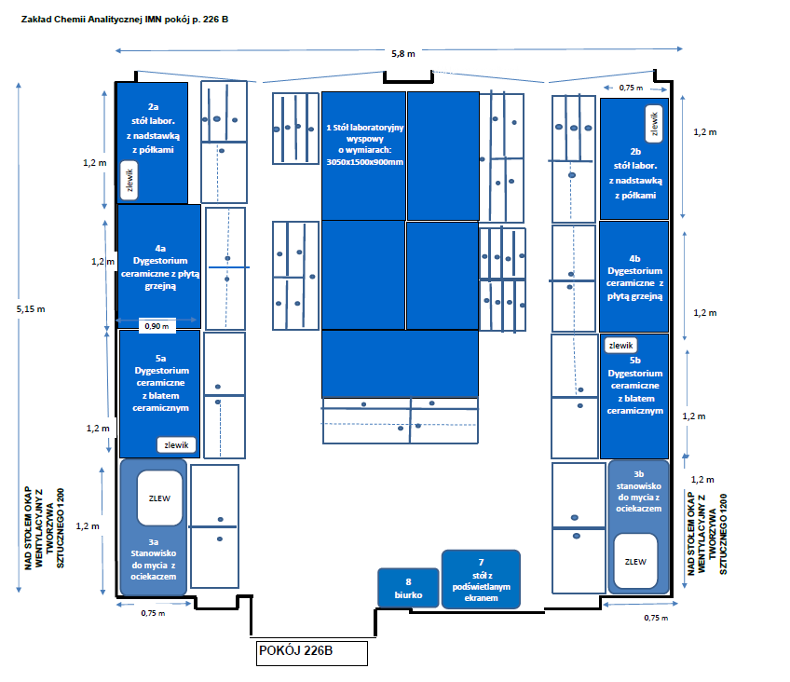
Rysunek 2. Rozmieszczenie mebli w pokoju 239B